Уважаемые родители!  Совместная работа учителя-логопеда и родителей помогает подготовить артикуляционный аппарат ребёнка к правильному произношению тех звуков, которые он плохо говорит, позволяет достичь наилучших результатов в речевом развитии ребёнка. Артикуляционные упражнения необходимы для правильного звукопроизношения. Они развивают артикуляционный аппарат, укрепляют мышцы и связки. |  | Желаем успехов! |  |  | Муниципальное автономное дошкольное образовательное учреждение  «Детский сад № 9 комбинированного вида»  СОВЕТЫ ЛОГОПЕДА  - СЛУЖБЫ РАННЕЙ ПОМОЩИ  Артикуляционная гимнастика  для детей 2-3 лет  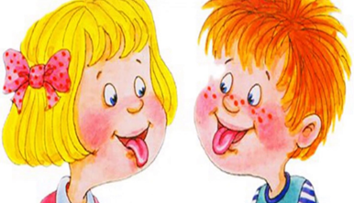  Подготовила учитель-логопед  Ирбитская М.Г.

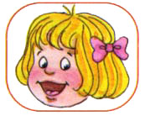  Окошко  - широко открыть рот - "жарко"  - закрыть рот - "холодно"  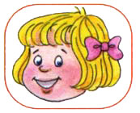  Лягушка  - улыбнуться, с напряжением обнажив сомкнутые зубы, удерживать 5-10 сек.  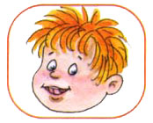  Лошадка  - вытянуть губы  - приоткрыть рот  поцокатъ "узким" языком (как цокают копытами лошадки) | 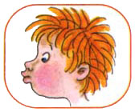  Занимайтесь с ребенком ежедневно по 5-7 минут. Проводите артикуляционную гимнастику лучше всего в виде игры, сказки.  Хоботок  - с напряжением вытянуть вперед губы (зубы сомкнуты)удерживать 5-10 сек  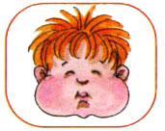  Шарик  - надуть щеки  - сдуть щеки | 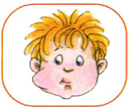  Орешки  - рот закрыт  - кончик языка с напряжением поочередно упирается в щёки  на щеках образуются твердые шарики - "орешки"  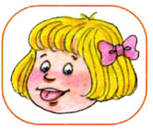  Блинчик  - улыбнуться  - приоткрыть рот  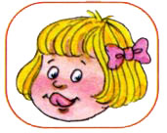  положить широкий язык на нижнюю губу  Вкусное варенье  - улыбнуться  - открыть рот  широким языком в форме "чашечки" облизать верхнюю губу

